ДЕТСКОЕ ОБЪЕДИНЕНИЕ
«КОМПЬЮТЕРНАЯ ГРАМОТНОСТЬ»
Руководитель: Абдреева Н.П.

Задачи детского объединения:
- формирование практических навыков работы на компьютере;
- формирование умения планировать свою деятельность.
Программа занятий ДО «Компьютерная грамотность» составлена таким образом, чтобы получить, расширить и усовершенствовать знания, умения и навыки учащихся в области информатики. На занятиях рассматриваются следующие темы: аппаратное и программное обеспечение ПК, технология обработки текстовой, графической, числовой информации, компьютерные презентации, коммуникационные технологии.
Все занятия ДО «Компьютерная грамотность» проходят с применением ИКТ. Дети учатся работать с информацией: осуществляют поиск нужной информации не только на диске, но и в сети интернет, перерабатывают её, представляют в новом качестве. На занятиях дети создают свои презентации, демонстрируют их с помощью мультимедиапроектора всем воспитанникам детского объединения, готовят творческие сообщения.
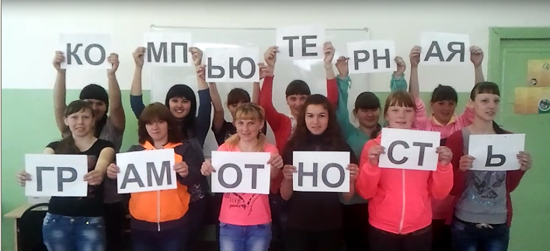
Программа рассчитана на 1 год обучения. Основной формой работы является практическое занятие.
